
荣誉国际集团简介

荣誉国际集团创立于2001年，是一家以酒店事业部、房地产事业部、教育事业部、商业贸易部等多种业务拓展经营的大型连锁企业。目前，集团已在北京、福建、浙江、江苏、江西、安徽等省市开办了20多家荣誉品牌酒店。集团旗下已开发的地产项目近10个，集团员工达到15000余名。
集团酒店事业部旗下酒店正以每年新开不少于2家分店的速度发展，集团坚持“以人为本、以才兴业”的用人机制，唯能力不唯资历，为年青人提供各种脱颖而出的机会。集团全力帮助员工建立职业生涯规划，支持员工实现自己的理想。目前，集团各分店的中高层管理人员绝大部分是从基层培养起来的，他们除正常的薪资外，还享受集团提供的股权激励。
集团长期友好合作的大、中专院校有：江西旅游商贸学院、江西经济管理干部学院、云南经贸外事学院、广西理工职业学校、郑州商业技师学院、平顶山职业学院、开封旅游文化学校等多家院校。 我们真诚的希望能与更多大、中专院校建立长期友好的校企合作关系。

网 址：http://www.rongyuhotel.com
联系电话：0595-68206777 传真：0595-68206888
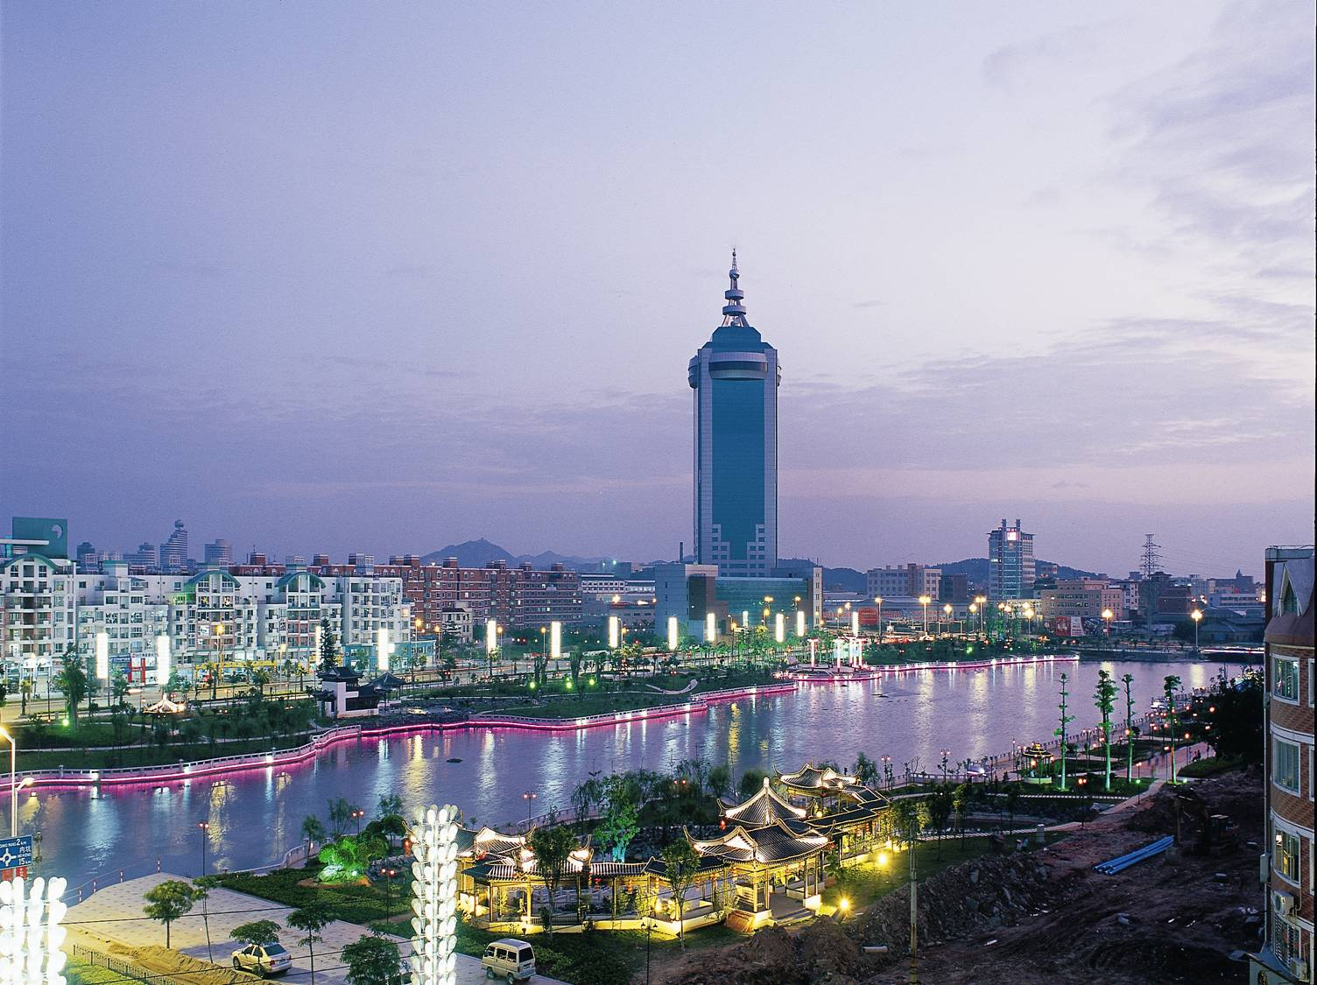
联 系 人：李总监 手机：15159739888 QQ：492592136

现诚聘中餐、西餐、客房、前厅各岗位基层管理人员。将为您提供具有竞争力的薪资福利和无限的发展平台。
一、招聘人数：10-20名
二、招聘要求
1、有从事酒店实习、工作经验
2、形象气质良好
3、面试录用后，合同期限最低一年。
三、工作与生活简介
1、工作时间
每天工作8小时，每月休息4天，享受国家各种法定假期。
2、食宿
酒店免费提供住宿，为员工提供一日三餐免费膳食。为实习生准备免费的床上用品、宿舍配备空调、24小时冷热水、独立卫生间阳台、免费无线上网。报销来回车费。
3、薪资
①工资：面试(3K-4K)。
②特别优秀人员还可享受特殊津贴50元—600元/月。
③学历补贴：大专学历100元/月；本科学历200元/月（须检验学历证书原件）。
④英语补贴：200-500元/月（根据英语水平而定，酒店经常组织培训、考核）。
⑤工龄工资：工作每满半年，每月可增加工龄工资50元/月。
⑥工资发放：每月15日发放上月工资。
4、福利
- 节假日：员工享有国家法定假日11天，节假日将安排休息或按规定发放加班工资。
- 年假：工作每满1年可享受有薪年假5天。
- 婚假：员工可享受三天有薪婚假。
- 慰唁假：员工直系亲属去逝，可享受三天有薪慰唁假。
- 劳保用品：酒店免费提供制服、工鞋。
- 培训：酒店经常举办各种培训，帮助员工快速成长。
- 康乐活动：酒店每季度组织各种康乐文娱活动或旅游,促进员工身心健康,增强酒店凝聚力。
- 生日：酒店将每月组织庆生会或发放生日礼品一份。
- 年终奖：工作满一年可发相当于一个月基本工资的年终奖。
5、晋升发展
- 酒店坚持“以人为本、以才兴业”用人机制，唯能力不唯资历，为年青人提供各种脱颖而出的机会。
- 酒店每月评选“微笑天使”、每季度评选“季度优秀员工”，获选人员将给予表扬或奖励旅游，连续当选人员将予晋级奖励。
- 荣誉酒店集团正以每年新开不少于一家店的惊人速度发展,为优秀人才提供大量的职位。
- 酒店帮助员工建立职业生涯规划，全力支持员工实现自己的理想。

